Міністерство освіти і науки України

Національний університет “Львівська політехніка”

*Кафедра інформаційних систем та мереж*

ЗВІТ

про виконання лабораторної роботи № 5

**“** ***Налаштування з’єднання з комутатором в Cisco Packet Tracer”***

з дисципліни “***Комп’ютерні мережі***”

Виконала: студентка групи СА-32

**Кубінська С. В.**

Прийняла: к.т.н., асистент

**Завущак І.І**.

*Львів 2020*

**Мета роботи:** ознайомитися з призначенням та роботою комутатора, виконати його налаштування у консольному режимі.

**Лабораторне завдання**

|  |
| --- |
| 1. Запустити програму і створити новий проект мережі. Проект назвати згідно такого формату: *Lab09-Прізвище-Група-Рік.* 2. Додати у проект 4 робочі станції та комутатор, з’єднати комп’ютери з комутатором скрученою парою. 3. Для комп’ютерів налаштувати *IP*-адреси (*192.168.YYY.ZZZ*, де *YYY* – порядковий номер студента у списку навчальної групи, *ZZZ=1,2,3,…)* та маску (*255.255.255.0*). 4. Один із комп’ютерів з’єднати з комутатором ще й консольним кабелем. Підключитись до комутатора через консоль. 5. Встановити власний пароль на привілейований режим. 6. Створити власного користувача. 7. Встановити авторизацію на з’єднання через консоль. 8. Встановити *IP*- адресу комутатора (*IP*- адреса комутатора має бути з того ж діапазону *IP*- адрес, що й комп’ютери). 9. Встановити віддалене з’єднання по *telnet* та увімкнути віддалену авторизацію. 10. Перевірити доступність комутатора для будь-якого вузла мережі (за допомогою *ping*-запиту). 11. Зберегти проект мережі. |

**Хід роботи**

1. Створивши новий проект додаю 4 робочі станції та комутатор (серія 2960). З’єдную комп’ютери з комутатором скрученою парою:

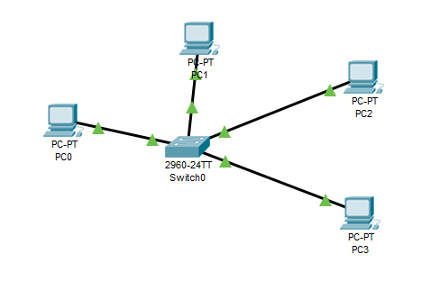

*Рис. 1. Результат з’єднання робочих станцій та комутатора*

1. Налаштовую IP-адреси комп’ютерів (192.168 1.1(2,3,4)) та маску підмережі (255.255.255.0).

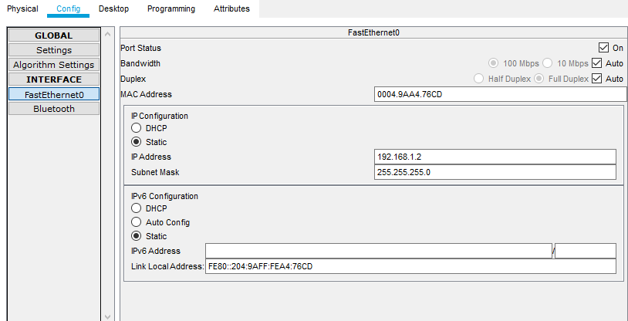

*Рис. 2. Приклад налаштування IP-адреси для комп’ютерів*

1. Використовуючи консольний кабель з’єдную перший комп’ютер через порт RS-232 та комутатор через порт Консоль :

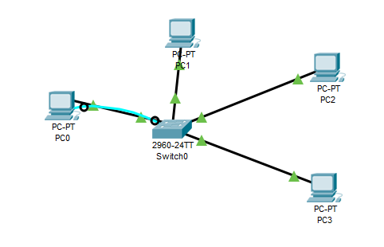

*Рис. 3. Результат з’єднання комп’ютера з комутатором через консольний кабель*

1. Переходжу на закладку *Desktop* і вибираю пункт *Terminal*:

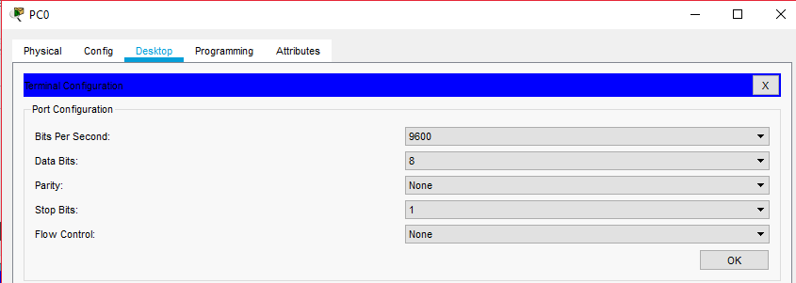

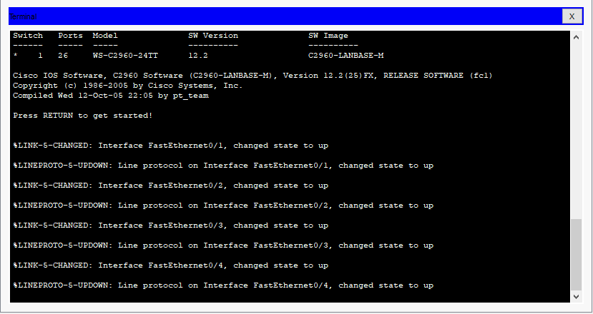

*Рис. 4. Відкриття вікна Terminal*

1. Виконую команду Switch>enable для переходу в привілейований режим. Перед тим, як почати налаштування комутатора, переходжу в режим глобальних налаштувань, виконавши команду Switch#configure terminal. Для забезпечення безпеки задаю пароль доступу в привілейований режим, використовуючи команду Switch(config)#enable password <пароль>. Захищаю пароль ввівши наступну команду Switch(config)#enable secret.

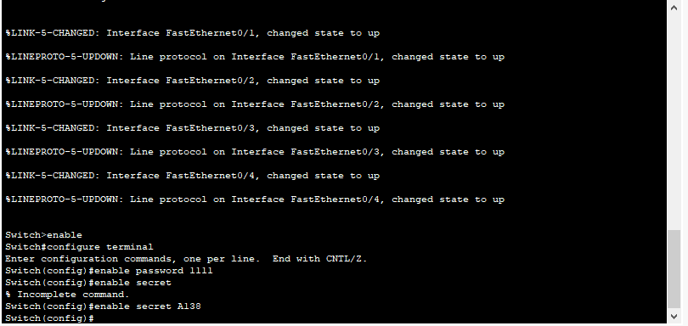

*Рис. 5. Встановлення власного пароля на привілейований режим*

1. Для створення користувача в локальній базі даних використовую таку команду:

Switch(config)#username <користвувач> privilege <рівень> password <пароль>



*Рис. 6. Створення користувача*

1. Для налаштування авторизації ввожу команду Switch(config-line)#line console 0. Встановлення режиму авторизації з локальної бази даних виконую наступною командою:

Switch(config-line)#login local



*Рис.7.Встановлення авторизації на з’єднання через консоль*

1. Переходжу в режим інтерфейсів за допомогою такої команди: Switch(config-if)#interface Vlan1. Встановлюю IP-адресу комутатору наступною командою: Switch(config-if)#ip address <IP-адреса> <маска>. Для того, щоб переконатись чи інтерфейс комутатора включений виконую команду Switch(config-if)#no shutdown. На екрані з’являється повідомлення про успішне підняття інтерфейсу.

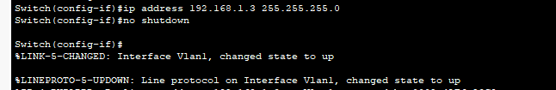

*Рис. 8. Встановлення IP-адреси*

1. Для налаштування віртуального терміналу заходжу в режим налаштування термінальних ліній, використовуючи команду Switch(configline)#line vty 0 4. Після цього визначаю транспортний протокол для лінії, використовуючи команду Switch(config-line)#transport input telnet. Для встановлення локальної бази даних виконаю Switch(config-line)#login local. Виходжу з режиму налаштувань і зберігаю налаштування командою Switch#write memory.

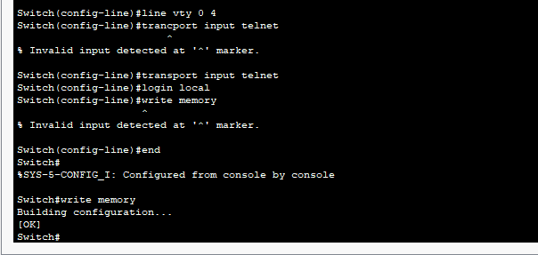

*Рис. 9. Встановлення віддаленого з’єднання та увімкнення віддаленої авторизації*

1. Перевіряю доступність комутатора для будь-якого вузла мережі та перевіряю з’єднання з комутатором на основі протоколу *telnet*:

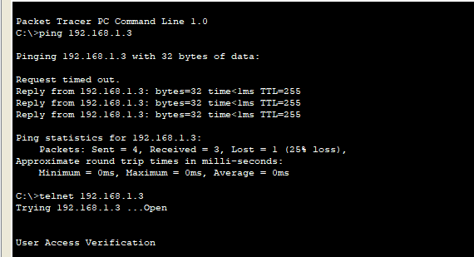

*Рис. 10. Перевірка доступності та з’єднання*

**Висновок:** під час виконання даної лабораторної роботи вивчено особливості налаштування комутатора через *Terminal*, види комутатора та його призначення в мережі. Вивчено основні команди керування налаштуваннями. Виконано практичну реалізацію команди переходу в режим привілейованості, створення нового користувача, введення захищеного паролю, встановлення віддаленого з’єднання, встановлення нової *IP*-адреси та перевірка доступності комутатора як через команду ping, так через перевірку з’єднання з комутатором на основі протоколу *telnet*.